Aplikovaná biologie

Téma:

Koření

V Plzni 2.1.2009
TV-BI, 2. ročník
Václav Kotous
Koření

Koření se obvykle používá k vylepšení chuti a vůně pokrmů, někdy také k jejich konzervaci. Vyrábí se ze sušených nebo čerstvých částí rostlin.
Koření představuje velmi rozmanitou skupinu přírodních látek. Jednotlivé druhy koření se vyznačují výraznou a příjemnou (avšak někdy a pro někoho až odpornou) chutí a vůní. Koření má často i léčivé účinky.
Kořenícími látkami jsou především různé silice, hořčiny a třísloviny, éterické oleje a česnekové silice.

Koření se nepoužívá jen samostatně, ale i v kombinaci s jinými druhy koření, proto vznikají i různé kořenící směsi (Curry, Směs pěti koření, Chutnej, Tabasco).

Výčet některých druhů koření:
Anýz, badyán, bazalka, bobkový list, celer, citronová kůra, česnek, dobromysl, estragon
fenykl, hořčičné semínko, hřebíček, chilli, jalovec, kardamom, kayenský pepř, kmín, kurkuma, koriandr, libeček, majoránka, máta, meduňka, muškátový květ, muškátový oříšek, nové koření, paprika (pálivá, sladká), pažitka, pepř (bílý, černý, zelený), petržel, rozmarýn, saturejka, skořice, šafrán, šalvěj, tymián, vanilka, zázvor

Anýz
Bedrník anýz (Pimpinella anisum)
- jednoletá rostlina čeledi miříkovité (Apiaceae) původem ze Středozemí a malé Asie

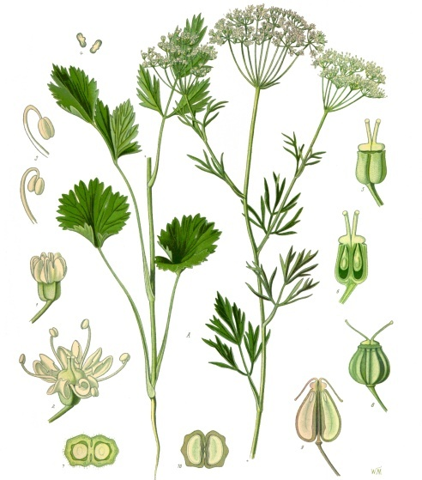
- Využití: jako medikament i jako koření se používá plod bedrníku, čímž je dvounažka zelenošedé, šedožluté či šedohnědé barvy. Doba sběru je srpen až září. Zralý plod má velmi aromatickou vůni a kořenitě nasládlou chuť. Vůni dodává silice, ve které je hlavní složkou anthenolem.
- V léčebném využití se využívá především nálev, méně již čistá silice. Anýz podporuje vykašlávání, žvýkání semen anýzu zabraňuje zápachu z úst, v trávicím traktu působí spasmolyticky, dále podporuje tvorbu mateřského mléka do nějž se jeho účinky též přenáší, zvyšuje tvorbu žluče, urychluje trávení, omezuje plynatost , působí proti střevním katarům a křečím trávicího traktu.
- Jako koření se přidává do pečiva, používá se při nakládání řepy, červeného zelí, hodí se i do jablečného či hruškového kompotu, špetka anýzu se používá při úpravě ryb či žampionů, je součástí mnoha kořenitých směsí, v indické a čínské kuchyni se používá při přípravě masitých pokrmů, vyrábí se z něj likéry, odstraňuje z pokrmů nepříjemné pachy.
- Upozornění: při sběru možnost záměny s jedovatými plody bolehlavu, při předávkování silicí může dojít k otoku mozku a plic
- Zajímavosti: anýz je neodolatelnou pochoutkou pro myši, ve středověku byl považován za účinný lék proti moru
Badyán
Badyáník pravý (Illicium vernum)
- sušená souplodí s lesklými semeny pocházející ze stromu příbuzného magnóliím s názvem badyáník pravý
- též čínský anýz, hvězdicový anýz

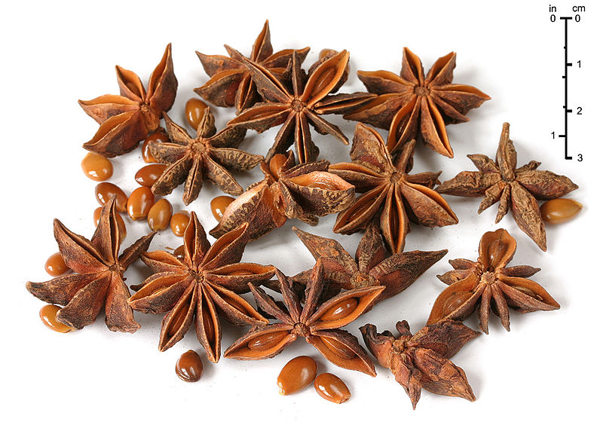
- Využití: badyán má jemnou vůni podobnou anýzu a kořenitě nasládlou chuť. Obsahuje až 5% velmi ceněné silice anetol.
- Léčivo: badyán je přírodní surovinou pro výrobu známého léku proti virovým onemocněním Tamiflu, účinnou látkou je oseltamivir ve formě fosforečné soli. V lidovém lékařství bývá užíván jako čaj příznivě působící při kolikách a revmatismu. V některých zemích se i žvýká po jídle jako digestiv
- Koření: badyán je součástí tradičního čínského koření pěti vůní, ale používá se i v Indonésii. Ve Vietnamu je hlavním kořením vietnamské nudlové polévky pho. V České republice se používá v likérnictví, voňavkářství i v potravinářském průmyslu. V tradiční české kuchyni se využívá jako levnější náhrada anýzu do perníku, speciálních sušenek, švestkových povidel, hruškového kompotu i k aromatizaci čajů.
- Upozornění: možná záměna s Japonským hvězdicovým anýzem (Illicium anisatum), který je pro člověka značně jedovatý, vyvolává záněty ledvin, močových cest a zažívacího traktu

Bazalka
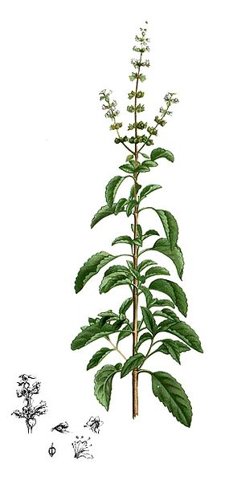
Bazalka (Ocimum)
- bazalka je rod rostlin z čeledi hluchavkovitých, zahrnuje přibližně 60 druhů, většina z nich je rozšířena v Africe a Jižní Americe, několik druhů se však pěstuje po celém světě.
- bazalky jsou stálozelené rostliny nebo keře s aromatickou vůní, většina rostliny je porostlá chloupky, většina druhů obsahuje ve svých listech 0,3 až 1,5 % oleje, druhy O. gratissimum a O. kilimandscharicum obsahují přes 3 %. Získávaný bazalkový olej obsahuje hlavně linalol, estragon a kafr. Olej se též získává z lisovaných semen

- Využití: lidstvo využívá především druhy O. americanum, O. basilicum, O. citriodorum, O.gratissimum, O. kilimandscharicum, O. minimum a O. tenuiflorum na olej, jako zeleninu, koření, pro okrasné účely i v náboženství
Bobkový list
Vavřín vznešený (Lauru nobilis)
- bobkový list je sušený list vavřínu vznešeného

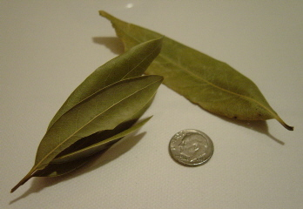
- Využití: bobkový list je používán do smetanových omáček, voňavých polévek, kyselých jídel, při nakládání masa, okurek, nebo hub, pečení masa (zvláště zvěřiny). Využívá se též k přípravě marinád a teriny. Ve Střední Americe se podobně používá místní bylina zvaná leurel (Litera Sp.), která má tenčí listy a jemnější aroma. Vavřínový olej se též využívá v parfumerii a při výrobě vavřínového rumu.
- Léčivé účinky: působí lehce sedativně, podporuje trávení, má i antiseptický účinek, je doplňkem léčby diabetiků, jelikož snižuje hladinu krevního cukru
- Recept na čaj: dva bobkové listy zalijeme vroucí vodou a necháme 5 minut louhovat ve ¼ litrovém hrnku, pijeme třikrát denně.

Celer
Miřík celer (Apium graveolens)
- miřík je dvouletá bylina z čeledi miříkovité (Apiaceae)
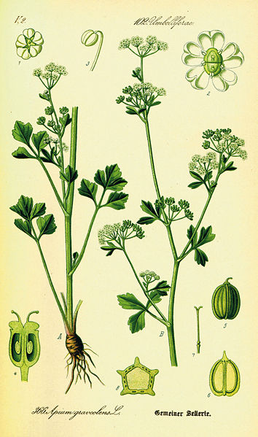
- Využití: miřík celer je pěstován jako zelenina pro své bulvy a listy. Celerová nať může pocházet buď z celeru bulvového známého v Česku nebo z celeru naťového pěstovaného především v Západní Evropě, Asii i Americe.
- Koření: celer je výrazné aroma balkánské, středomořské, americké i anglické kuchyně, celerová nať i semeno jsou častou součástí kořeninových směsí pro grilování
- Léčivo: List celeru působí močopudně, je vhodný pro revmatiky a diabetiky, uklidňuje a podporuje trávení

Dobromysl
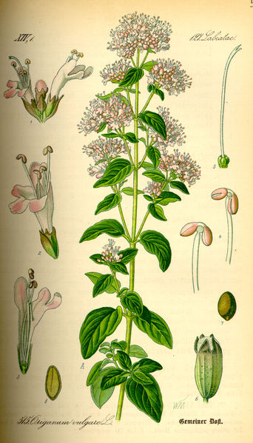
Dobromysl obecná (Origanum vulgare L.)
- rostlina z čeledi hluchavkovitých (Lamiaceae)
- Dobromysl obecná je vytrvalá, vlnatě chlupatá bylina vysoká 20až 90 cm, lodyha je načervenalá a čtyřhranná, výběžky oddenku dřevnatější, vstřícné listy mají krátký řapík, jsou vejčité a celokrajně nebo nezřetelně vroubkované. Květenství jsou vidlanovité laty shlukující se v hlávku, květy jsou drobné, nachově růžové. Plodem je tvrdka. V Česku roste v křovinách, ve světlých lesích, na pasekách, na slunných stráních a na mělkých půdách spíše alkalických. Často se pěstuje v zahradách.

- Využití: Dobromysl obecná kvete v červenci až v září. Celá aromaticky voní. Nať dobromyslu se používá zejména jako koření pod názvem Oregano, typickým použitím je kořenění pizzy. Kromě toho je dobromysl součástí provensálského koření. Chuť je výrazná, ale odlišná od majoránky. Sbírá se kvetoucí nať, přítomnost plodů je nežádoucí.
- Používá se též v léčitelství pro své aseptické a protizánětlivé účinky, usnadňuje odkašlávání a zvyšuje vylučování žluči. Používá se i na obklady a osvěžující koupele. Dobromysl je zároveň důležitou medonosnou rostlinou.
- Nať dobromyslu obsahuje asi 0,4% silice (hlavně thymol a karvakrol) a asi 8% tříslovin, hořčiny, tanin, těkavý olej, gumopryskyřici a další látky.

Estragon
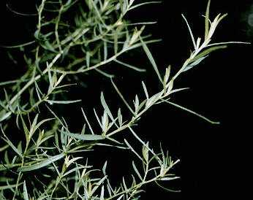
Pelyněk estragon (Artemisia dracunculus)
- Pelyněk estragon je vytrvalá až jeden metr vysoká rostlina z čeledi hvězdnicovité. Má přímou lodyhu a celokrajné, čárkovitě kopinaté přisedlé listy. Květní úbory jsou žlutokvěté, stopkaté.

- Využití: Estragon má svůj původ ve střední a jihozápadní Asii, je proto častou součástí pokrmů v kuchyni Arménů a Turků. Listy estragonu mají jemnou hořkosladkou kořeněnou chuť. Používá se k aromatizování vinných nebo ovocných octů, bylinkových másel, do nádivek, drůbeže, k pečeným a dušeným masům, do omáček, při nakládání zeleniny, do salátů, polévek a marinád. Jako koření se používají čerstvé i sušené listy, často spolu se stonky. Pokrmům dodává pikantně trpkou příchuť.
- Léčivo: Estragon významně podporuje tvorbu žluči, působí mírně močopudně, zvyšuje chuť k jídlu a zlepšuje trávení. Má i prokazatelný vliv antisklerotický a tonizační. Tlumí křečové bolesti při dyspepsii a podobných poruchách trávení. V lidovém léčitelství se používá na střevní parazity (roupy, škrkavky). Používá se v čerstvém i sušeném stavu, ale v malém množství.

Fenykl
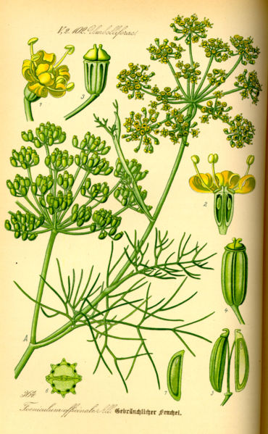
Fenykl obecný (Foeniculum vulgare)
- Fenykl obecný je léčivá víceletá rostlina pěstovaná jako dvouletá. Roste planě ve středomoří, kde se užívají listy i plody, dále se s ní setkáme kolem Černého moře, v asijských zemích. V Česku se vyskytuje na jižní Moravě. Je podobný kopru, plodem je dvounažka s protáhlými nažkami až 1 cm dlouhými, jsou ale i drobnoplodé formy. Mají mít zelenavou až světlehnědou barvu.

- Využití: Plody fenyklu jsou zdraví prospěšným kořením. Mají charakteristickou vůni, lehce štiplavou, nasládlou chuť. Má protikřečové účinky na střeva, proti nadýmání (plody jsou důležitou složkou větropudného čaje pro malé děti). Podporuje tvorbu mléka u matek. Má i močopudný vliv a ulehčuje odkašlávání.

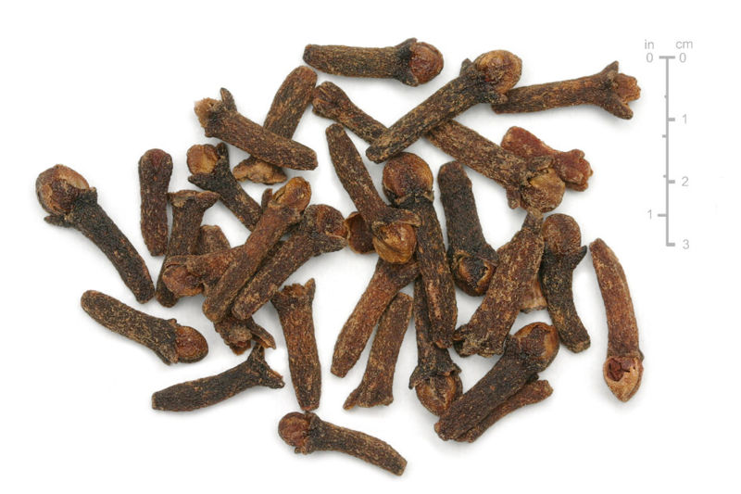
Hřebíček
Hřebíčkovec vonný (Syzygium aromaticum syn. Eugenia caryophyllata).
- Hřebíček je sušený kalich s poupětem hřebíčkovce vonného.

- Využití: Hřebíček se používá ke kořenění sladkých potravin, rýže a masa. Pro své výrazné aroma je i součástí mnoha aromatických směsí. Má nasládlou chuť, která často přechází do chutě hořké. Pokud je hlavička hřebíčku tmavě hnědá či dokonce černá je hřebíček závadný či příliš starý.

Kardamom
Kardamovník obecný (Elettaria cardamomum)
- Kardamovník obecný je statná bylina z čeledi zázvorovitých (Zingerberaceae). Jako koření se používají plody, oddenky a semena.
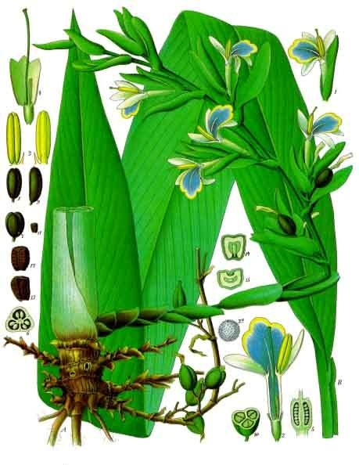
- bylina vyrůstající z mohutného oddenku dorůstá výšky 2–4 m, výjimečně až 5 m. U kořene lodyhy jsou dvě řady plochých listů, dorůstajících délky 0,5–0,7 m, na horní ploše hladkých a tmavozelených, ze spodu světlejších a sametových. Květenství se vytváří na samostatném horizontálním stonku, táhnoucím se při zemi. Okvětní lístky jsou bílé nebo slabě nažloutlé, s nafialovělými žilkami a žlutými nebo růžovými okraji. Plodem jsou podlouhlé zelenavé tobolky, dorůstající délky 2 cm a obsahující 15 až 20 aromatických hnědočervených semen. Rozmnožuje se však zejména dělením oddenků. Původním areálem rozšíření jsou tropické deštné pralesy Kardamomských hor (Cardamom Hills) v pohoří Ghat při jihozápadním pobřeží Indie, ve výškách mezi 700 až 1500 m n. m.

- Využití: Využívá se oddenek, plody a semena, případně éterický olej z nich připravovaný. Tobolky jsou ceněným kořením, které se prodává zelené, bělené nebo sušené na slunci. Mleté koření se nazývá kardamom, které je také jednou složkou indického karí. Semena jsou též význačnou složkou indického garam masala, arabského baharatu, etiopského berbere, piafu a řady sladkých jídel. Beduíni s ním ochucují kávu, dánové bábovky, také se žvýká pro osvěžení dechu, zejména v Jihovýchodní Asii, kde se přidává k betelovým listům. Přidává se do sladkých jídel a likérů, také do uzenin.
- Léčivo: Semena podporují trávení, stimulují organismus, oddenek zahání únavu a horečku.
Kurkuma
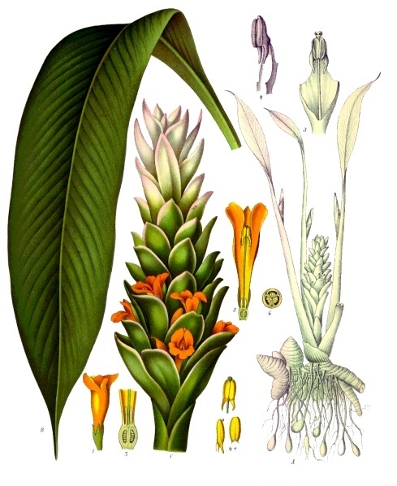
Kurkumovník dlouhý (Curcuma longa)
- Kurkuma neboli japonský šafrán je koření ze sušeného mletého oddenku kurkumovníku dlouhého. Zpracovaná kurkuma je žluté barvy. Původem je z Jižní Asie, největším producentem je Indie.

- Využití: Oddenky kurkumy se několik hodin vaří a poté jsou sušeny a následně pomlety na sytě žlutý prášek zemité, nahořklé, pepřovité a hořčici podobné chuti. Kurkuma je jednou ze složek curry koření, dále se z kurkumy vyrábí škrobová moučka používaná k zahušťování rybích a želvích polévek. Kurkuma se též používá jako potravinářské barvivo, např. se jí barví bezvaječné těstoviny, aby byly žluté.
- Léčivo: výtažky z kurkumovníku mají protizánětlivé účinky, kurkuma má také prokazatelné antioxidační účinky. Nejnověji bylo zjištěno, že významně podporuje mozkové kognitivní funkce, zejména u starších lidí.

Nové koření
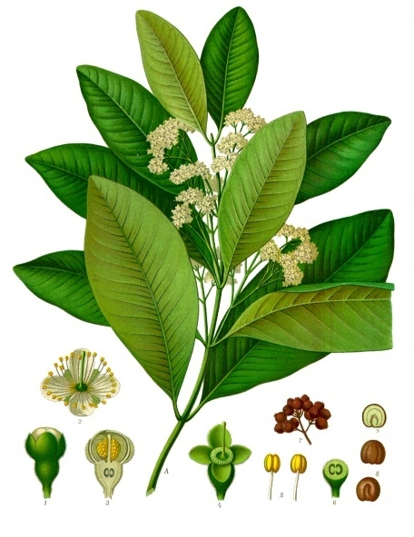
Pimentovník pravý (Pimenta dioica syn. Pimenta officinalis)
- Nové koření je kořením, které se vyrábí ze sušených plodů Pimentovníku pravého Morfologicky se jedná o dvousemenné bobule. Pochází z Jamajky. Jeho chuť je ostrá a palčivá, připomíná hřebíček, skořici i pepř. V některých oblastech se proto nazývá jamajský pepř nebo hřebíčkový pepř.

Rozmarýn
Rozmarýn lékařský (Rosmarinus officinalis)
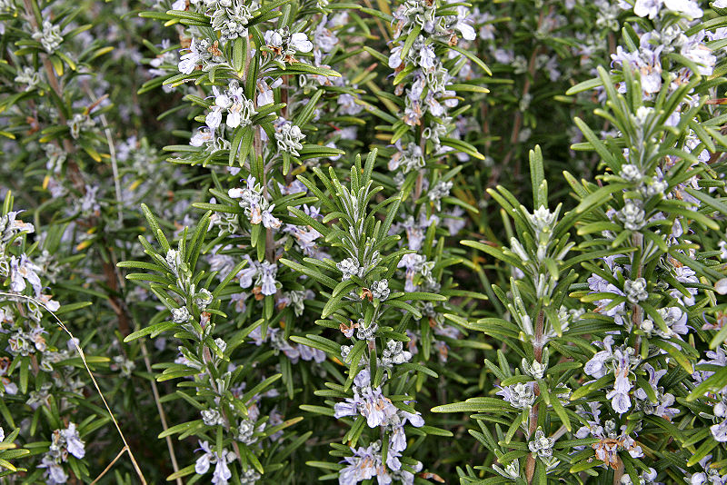
- Rozmarýn lékařský je stálezelená rostlina z čeledi hluchavkovitých keřovitého vzrůstu.

- Využití: Jako koření se užívají listy jehličkovitého vzhledu, sušené i čerstvé, celé i drcené či jemně mleté. Používá se buď samotná nebo jako součást provensálského koření. Dodává jídlům trpce kořeněnou chuť, vůní se podobá kadidlu. Užívá se při přípravě skopové a jehněčí pečeně, telecího masa, drůbeže, vařených ryb a rajských omáček
- Léčivo: Pomáhá lepšímu trávení, vylučování žluči a moči, proti nadýmání, při nízkém krevním tlaku.

Tymián
Tymián obecný (Thymus vulgaris)
- Tymián obecný je rostlina z čeledi hluchavkovitých. Jedná se o poddruh mateřídoušky obecné, pocházející ze středomoří. Na rozdíl od mateřídoušky rostoucí divoce v našich polohách má dřevnatějící lodyhy. Z morfologického hlediska je tymián nízký polokeř vysoký 20 - 30 cm. Zespodu dřevnaté lodyhy jsou hustě obrostlé drobnými čárkovitými listy. Tymián začíná kvést v květnu a kvete až do září.
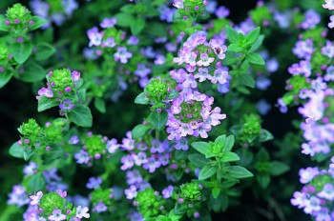
- Využití: Tymián je koření, tvořené sušenými větévkami s listy a květy, nebo odrhnutými listy tymiánu obecného. Sklízí se nať v létě po začátku kvetení.
- Využívá se i v kosmetickém průmyslu (ústní kosmetika). Je to koření Španělska, Francie, Itálie, Řecka, ale i Albánie a Balkánu.
- Tymián je výborný na pokrmy z ryb či zvěřiny, avšak je velmi aromatický, proto se to s ním nesmí při kořenění přehánět.
- Léčivo: Působí proti průjmům, nadýmání, při zánětech zažívacího traktu. Mírní i kašel, obecně působí protizánětlivě. Tymián je jedna z nejsilněji působících rostlinných antiseptických drog, účinná proti bakteriím, plísním, střevním prvokům a parazitům.

